МИНИСТЕРСТВО ОБРАЗОВАНИЯ И НАУКИ РОССИЙСКОЙ ФЕДЕРАЦИИ

Федеральное агентство по образованию

Новосибирский государственный технический университет

**РЕФЕРАТ**

**на тему «Принцип образования пара в паровых котлах»**

Новосибирск, 2010

**Введение**

Для превращения химической энергии топлива в тепловую служит комплекс устройств, называемых котельной установкой.

Котельные установки в зависимости от требований и вида потребителей могут производить пар для нужд промышленного предприятия и служить для получения горячей воды. Котельные установки, предназначенные для снабжения паром предприятий, принято называть производственными котельными; в случае, когда котельная вырабатывает пар и нагревает воду или нагревает воду для предприятия и нужд отопления, её называют производственно-отопительной, и когда котельная установка сооружается лишь для потребностей отопления и горячего водоснабжения, её называют отопительной.

Устройство, имеющее топку для сжигания топлива, обогреваемое продуктами горения топлива, предназначенное для получения пара с давлением выше атмосферного и используемого вне самого устройства, называют паровым котлом.

Для образования пара или нагрева воды, в котельной установке необходимо подать некоторое количество топлива и окислителя (воздуха); обеспечить сжигание топлива и отдачу теплоты от продуктов сгорания рабочему телу и удаление продуктов сгорания топлива; подать рабочее тело – воду, сжатую до необходимого давления, нагреть эту воду до требуемой температуры или превратить её в пар, отделить влагу из пара, а иногда и перегреть пар, обеспечив надежную работу всех элементов установки.

Процесс парообразования является одним из самых сложных процессов, которые реализованы в котле. От этого процесса во многом зависит не только качество пара, но и надежность работы котла в целом.

**Принцип образования пара в паровых котлах**

По способу организации движения рабочего тела различают паровые котлы с естественной циркуляцией и прямоточные. Процесс образования пара в паровом котле удобно рассмотреть на примере котла с естественной циркуляцией.

Естественной циркуляцией называется движение теплоносителя по замкнутому контуру, состоящему из обогреваемых и необогреваемых труб и коллекторов, рис. 1 [1].

Движение теплоносителя возникает из-за разности плотностей теплоносителя в обогреваемой и необогреваемой частях контура. Уменьшение плотности теплоносителя в подъёмной части контура по сравнению с его плотностью в опускных трубах возникает за счет обогрева. При дальнейшем нагреве теплоносителя часть его превращается в пар. Плотность пароводяной смеси значительно меньше плотности исходного теплоносителя, что ещё более интенсифицирует движение в контуре.

Кроме того, пузырьки пара всегда легче жидкости, и поэтому они стремятся занять верхнее положение, поднимаются и увлекают за собой нагреваемую жидкость.

На упрощенной схеме контура с естественной циркуляцией теплоносителя показано как, питательная вода, (вода, подводится к котлу) поступает в барабан 1. Барабан служит для разделения пароводяной смеси на пар и воду, и смешивается с находящейся внутри барабана котловой водой. При этом питательная вода нагревается, но температура воды, поступающей в опускные трубы 2, будет немного ниже температуры насыщения, соответствующей давлению в барабане. Вода, дойдя до нижнего коллектора 3, распределяется по обогреваемым экранным трубам 4, сечение которых в несколько раз больше сечения опускных труб. До момента закипания – точки начала парообразования – вода только подогревается. Затем начинается процесс образования пара на стенках обогреваемых труб. Отрывающиеся от стенки пузырьки сначала небольшого объёма (рис. 1 - а), поднимаясь вверх, соединяются, образуют так называемый снарядный поток (рис. 1 - б); затем отдельные пузыри-снаряды сливаются, образуя в центре труб стержень (рис. 1 - в) и оставляя на стенках обогреваемых труб слой воды, насыщенный солями. Если достигается предельная концентрация для каких-либо солей или их смесей, то они будут выпадать, образуя на стенках отложения.

Поскольку парообразование связано с увеличением объёма, скорость пароводяной смеси возрастает и с некоторого момента пленка воды будет срываться со стенок труб в виде капель, которые за счет турбулентности потока распределяются по всему объёму (рис. 1 -г). При таком характере движения пароводяной смеси температура металла труб будет зависеть от количества капель жидкости, попадающих и испаряющихся на стенке. Температура металла может стать значительной по достижении определенной степени сухости пара, при низких его скоростях и высоких тепловых нагрузках.

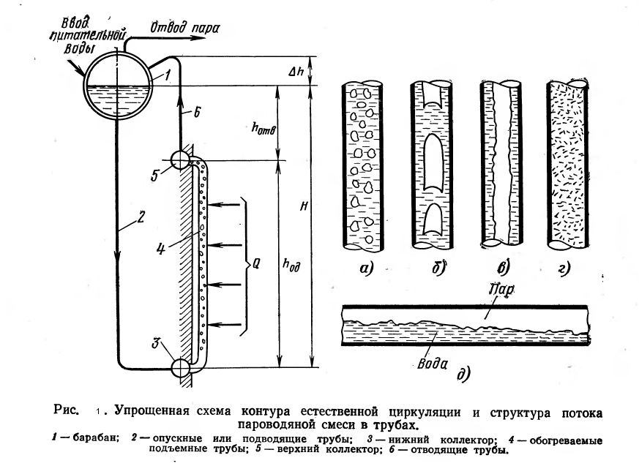

Рис. 1

Из труб 4 пароводяная смесь поступает в верхний коллектор 5 и по отводящим трубам 6 направляется в барабан. Отделившаяся в барабане 1 вода смешивается с подаваемой питательной водой и снова поступает в опускные трубы 2, а пар отводится из барабана к потребителю или через пароперегреватель. На рисунке 1 – д изображено образование пара при горизонтальном расположении труб.

Принцип образования пара в прямоточных котлах схож с котлами с естественной циркуляцией. Движение жидкости по трубам осуществляется за счет напора питательного насоса. Прямоточные котлы отличаются тем, что рабочее тело в контуре полностью превращается в пар.

Требования к пару.

Качество выдаваемого пара связано с работой его паросепарационных устройств.

Для того, чтобы обеспечить высокое качество перегретого пара, требования предъявляемые к питательной воде (вода, подаваемая в котел) должны дополняться качествами, предъявляемые к котловой воде (вода, которая циркулирует внутри котла) как непосредственного источника загрязнения пара. В котлах с естественной циркуляцией сепарация пара происходит в барабане котла. Сепарация пара – это уменьшение влажности пара, т.е. отделение влаги от пара. Она проводится для того, чтобы уменьшить количество примесей, которые в последствие откладывается на разных элементах энергоустановки. В прямоточных котлах происходит полное упаривание воды, поэтому к качеству питательной воды предъявляют более жесткие требования, так как она, превратившись в пар, сохраняет в себе примеси содержащиеся в воде.

В условиях неправильной работы поверхностей нагрева (труб, которых происходит парообразование рис, а - в) возможно образование больших объёмов сорванной пленки пограничного слоя, рис. 2, что приводит к разрушению («пережогу») стенки трубы.

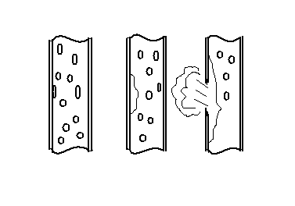

а)

в)

б)

Рис. 2

**Заключение**

В данной работе, рассмотрен процесс образования пара, который представляет собой сложный технологический процесс, в котором нужно предусмотреть не только параметры пара (давление и температура), на которые проектируются котел, но и качество пара. Рассмотрены образование пара в контурах с естественной циркуляцией и метод очистки пара от примесей, в виде сепарации.

**Список литературы**

1. Ковалев А.П. Парогенераторы: Учебник для вузов.- М.: Энергоатомиздат, 1985.- 376 с.
2. Роддатис К.Ф. Котельные установки: учебник для вузов.- М.: «Энергия», 1977.